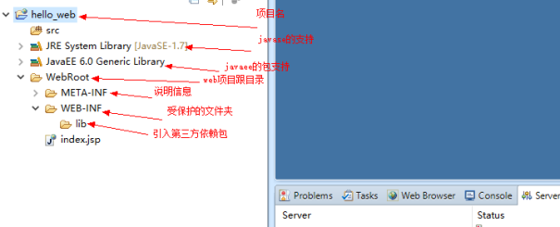
3 MyEclipse部署Web项目
项目创建完之后，还不能运行，因为还需要把项部署到Tomcat上，即把项目发布到Tomcat的webapps目录下。
注意，不是把整个项目都发布过去，只是把项目中WebRoot中的内容，用项目名命名的文件夹装起来，copy到webapps目录下。
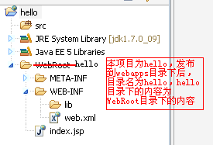

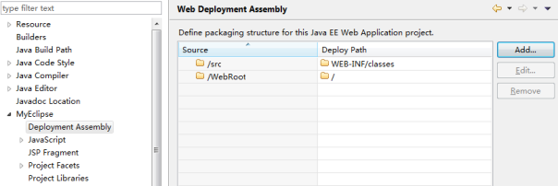
其实项目部署就是把我们使用MyEclipse编写的东西copy到webapps目录下，这与我们自己在webapps下自己写没什么区别。但你也知道，使用MyEcplise写代码要方便很多，但使用MyEclipse写的项目不在Tomcat的webapps下，所以还需要部署一下。部署的内容不包含Java源代码！只包含项目中WebRoot目录下的内容！
项目部署后，启动Tomcat，然后就可以在浏览器中访问项目了：http://localhost:8080/hello/index.jsp
